高青县人力资源和社会保障局
2022年政府信息公开工作年度报告

本报告根据《中华人民共和国政府信息公开条例》（国务院令第711号，以下简称《条例》）和《国务院办公厅政府信息与政务公开办公室关于印发<中华人民共和国政府信息公开工作年度报告格式>的通知》（国办公开办函〔2021〕30号）相关要求编制。报告全文分总体情况、主动公开政府信息情况、收到和处理政府信息公开申请情况、政府信息公开行政复议和行政诉讼情况、存在的主要问题及改进情况、其他需要报告的事项6个部分。
报告电子版可在高青县人民政府门户网站（www.gaoqing.gov.cn）查阅和下载。如对报告内容有疑问，请与高青县人力资源和社会保障局办公室联系（地址：高青县高苑东路9号；邮编：256300；电话：0533-6961247；传真：0533-6961247）。
一、总体情况
2022年，高青县人力资源和社会保障局坚持以习近平新时代中国特色社会主义思想为指导，认真落实国家和省市县政务公开工作部署，在县委县政府的正确领导下，聚焦群众和企业的“急难愁盼”问题，统筹抓好就业创业、社会保障、人事人才等领域信息公开工作，取得了良好成效。
（一）主动公开
健全政务公开机制，认真落实“公开为常态、不公开为例外”的要求，制定《高青县人力资源和社会保障局2022年政务公开工作实施方案》，及时通过政府网站、高青人社微信公众号等渠道主动公开政府信息。2022年公开政府信息共395条，涵盖就业创业、社会保障、人事人才、劳动维权等人社工作重点领域信息，较2021年增加80条。做好政策解读工作，通过高青人社微信公众号“人社日课”栏目开展政策解读工作，主要包涵群众关切的社保缴费、社保卡补办、失业保险等问题。积极回应群众关切，充分运用好新时代的网络群众路线，2022年办理政府信箱群众留言73件，在保障推动信息公开工作有力有效开展的同时，解决好了群众的各项合理诉求。
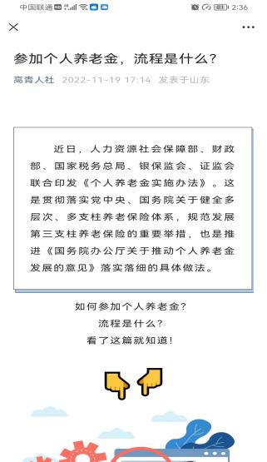
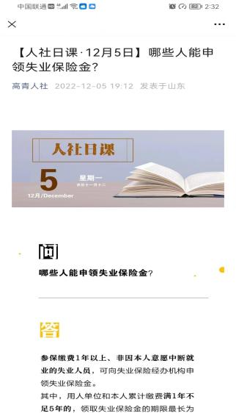
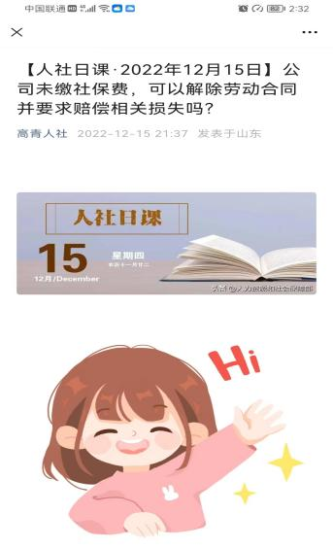

（二）依申请公开
2022年，本机关未收到政府信息公开申请，上年度结转0件。本机关依申请公开政府信息未收取任何费用，未因政府信息公开被申请行政复议、提起行政诉讼。
（三）政府信息管理
落实专人做好政府信息公开保密审查工作，确保“公开信息不涉密”。健全政府信息公开属性源头认证机制，首先确定文件（或信息）的公开属性，再进行文件签批或者信息公开等。优化政府信息主动公开基本目录，修编政府信息公开指南，努力提升信息公开质量。加强政府信息动态管理，定期对各科室队所公开情况的及时性准确性规范性进行监督检查，提升政府信息公开工作质效。
- 政府信息公开平台建设
在县政府门户网站新增设“职业培训”“就业信息”“职业指导”等专栏，集中展示稳岗就业相关信息。不断完善“高青人社”微信公众号，拓宽信息公开渠道。增设“人社日课”、“求之有道”栏目，做好政务新媒体适老化、无障碍改造，升级改版公众号页面布局，优化展示效果，更好服务群众。不断强化政务新媒体等公开平台的传播力、引导力、影响力、公信力。
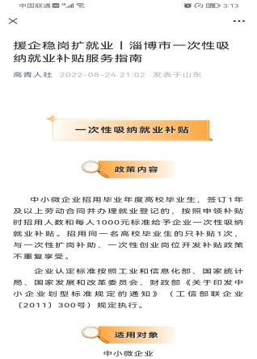
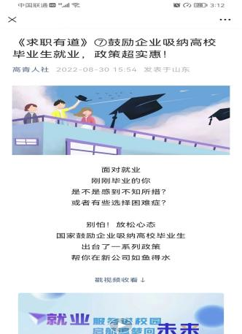
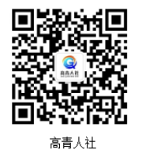

（五）监督保障
根据人员变化情况和工作需要，及时调整局政务公开领导小组。细化职责分工，明确由局办公室承担政务公开工作，配备1名专职工作人员。深化业务培训，制定2022年政务公开培训计划，将政务公开纳入干部培训和新入职人员培训内容，通过集中培训、科室轮训的方式开展培训，2022年累计组织政务公开业务培训3次。

二、主动公开政府信息情况
第二十条第（一）项
信息内容 | 本年制发件数 | 本年废止件数 | 现行有效件数
规章 | 0 | 0 | 0
行政规范性文件 | 0 | 0 | 0
第二十条第（五）项
信息内容 | 本年处理决定数量
行政许可 | 0
第二十条第（六）项
信息内容 | 本年处理决定数量
行政处罚 | 4
行政强制 | 0
第二十条第（八）项
信息内容 | 本年收费金额（单位：万元）
行政事业性收费 | 32.89

三、收到和处理政府信息公开申请情况
（本列数据的勾稽关系为：第一项加第二项之和，等于第三项加第四项之和） |  |  | 申请人情况
 |  |  | 自然人 | 法人或其他组织 |  |  |  |  | 总计
 |  |  |  | 商业  企业 | 科研  机构 | 社会公益组织 | 法律服务机构 | 其他
一、本年新收政府信息公开申请数量 |  |  | 0 | 0 | 0 | 0 | 0 | 0 | 0
二、上年结转政府信息公开申请数量 |  |  | 0 | 0 | 0 | 0 | 0 | 0 | 0
三、本年度办理结果 | （一）予以公开 |  | 0 | 0 | 0 | 0 | 0 | 0 | 0
 | （二）部分公开（区分处理的，只计这一情形，不计其他情形） |  | 0 | 0 | 0 | 0 | 0 | 0 | 0
 | （三）不予公开 | 1.属于国家秘密 | 0 | 0 | 0 | 0 | 0 | 0 | 0
 |  | 2.其他法律行政法规禁止公开 | 0 | 0 | 0 | 0 | 0 | 0 | 0
 |  | 3.危及“三安全一稳定” | 0 | 0 | 0 | 0 | 0 | 0 | 0
 |  | 4.保护第三方合法权益 | 0 | 0 | 0 | 0 | 0 | 0 | 0
 |  | 5.属于三类内部事务信息 | 0 | 0 | 0 | 0 | 0 | 0 | 0
 |  | 6.属于四类过程性信息 | 0 | 0 | 0 | 0 | 0 | 0 | 0
 |  | 7.属于行政执法案卷 | 0 | 0 | 0 | 0 | 0 | 0 | 0
 |  | 8.属于行政查询事项 | 0 | 0 | 0 | 0 | 0 | 0 | 0
 | （四）无法提供 | 1.本机关不掌握相关政府信息 | 0 | 0 | 0 | 0 | 0 | 0 | 0
 |  | 2.没有现成信息需要另行制作 | 0 | 0 | 0 | 0 | 0 | 0 | 0
 |  | 3.补正后申请内容仍不明确 | 0 | 0 | 0 | 0 | 0 | 0 | 0
 | （五）不予处理 | 1.信访举报投诉类申请 | 0 | 0 | 0 | 0 | 0 | 0 | 0
 |  | 2.重复申请 | 0 | 0 | 0 | 0 | 0 | 0 | 0
 |  | 3.要求提供公开出版物 | 0 | 0 | 0 | 0 | 0 | 0 | 0
 |  | 4.无正当理由大量反复申请 | 0 | 0 | 0 | 0 | 0 | 0 | 0
 |  | 5.要求行政机关确认或重新出具已获取信息 | 0 | 0 | 0 | 0 | 0 | 0 | 0
 | （六）其他处理 | 1.申请人无正当理由逾期不补正、行政机关不再处理其政府信息公开申请 | 0 | 0 | 0 | 0 | 0 | 0 | 0
 |  | 2.申请人逾期未按收费通知要求缴纳费用、行政机关不再处理其政府信息公开申请 | 0 | 0 | 0 | 0 | 0 | 0 | 0
 |  | 3.其他 | 0 | 0 | 0 | 0 | 0 | 0 | 0
 | （七）总计 |  | 0 | 0 | 0 | 0 | 0 | 0 | 0
四、结转下年度继续办理 |  |  | 0 | 0 | 0 | 0 | 0 | 0 | 0

四、政府信息公开行政复议、行政诉讼情况
行政复议 |  |  |  |  | 行政诉讼
结果维持 | 结果  纠正 | 其他  结果 | 尚未  审结 | 总计 | 未经复议直接起诉 |  |  |  |  | 复议后起诉
 |  |  |  |  | 结果  维持 | 结果  纠正 | 其他  结果 | 尚未  审结 | 总计 | 结果  维持 | 结果  纠正 | 其他  结果 | 尚未  审结 | 总计
0 | 0 | 0 | 0 | 0 | 0 | 0 | 0 | 0 | 0 | 0 | 0 | 0 | 0 | 0

五、存在的主要问题及改进情况
（一）存在问题
2022年进一步扩展政府信息公开范围，优化信息公开平台建设，取得了一定的成效，但仍存在一些不足：一是部分政府信息公开不够及时，例如有的科室在信息形成后没有在第一时间公开，导致群众不能及时获取政府信息。二是政府信息公开渠道有待拓宽，目前主要是通过政府网站和本机关微信公众号公开信息。三是政府信息公开工作队伍建设还要进一步加强。
（二）改进措施
一是进一步健全政府信息公开工作机制，严格信息制作、审核、公开等程序，落实责任人员、明确公开任务，并加强信息公开监督检查，督促各有关科室及责任人及时公开信息，确保信息公开及时、规范。二是进一步拓展公开平台，加强与“最高青”等媒体的沟通协作，通过短视频、图文等形式公开信息，丰富政府信息公开渠道、形式，不断提高政府信息公开工作水平。三是进一步加强公开队伍建设，将政府信息公开工作纳入业务体系，落实到人头，形成“主要领导亲自抓、分管领导具体抓、相关工作人员抓落实”的工作体系，确保政府信息公开工作的常态化、制度化和规范化。
六、其他需要报告的事项
（一）政府信息公开信息处理费收取情况
本机关依申请提供政府信息，根据《国务院办公厅关于印发<政府信息公开信息处理费管理办法>的通知》（国办函〔2020〕109号）和《山东省人民政府办公厅关于做好政府信息公开信息处理费管理工作有关事项的通知》（鲁政办字〔2020〕179号）收取信息处理费。2022年本机关依申请公开政府信息未收取任何费用。
（二）落实上级年度政务公开工作要点情况
本机关严格落实《国务院办公厅关于印发2022年政务公开工作要点的通知》《山东省人民政府办公厅关于印发2022年山东省政务公开工作要点的通知》，以及《淄博市人民政府办公室关于印发2022年淄博市政务公开工作方案的通知》《高青县人民政府办公室关于印发2022年高青县政务公开工作要点的通知》要求，扎实推进政务公开工作。
一是组织领导健全有力。政务公开政策性强，涉及科室多、内容广，为确保政务公开工作落到实处，及时调整了政务公开领导小组、领导小组办公室组成及其职责，明确了领导小组办公室成员及各科室的职责分工。按照谁主管、谁负责的原则，政务公开工作实行科室各负其责，办公室组织协调，领导小组定期与不定期检查相结合的工作机制。在工作中，将政务公开工作纳入重要议事日程，和其它业务工作一起部署、一起检查、一起落实。增强广大干部对推行政务公开工作必要性和重要性的认识。
二是公开内容全面具体。2022年结合工作实际，对本年度的政务公开工作进行了安排部署，进一步明确了主动公开基本目录，明确了责任科室、公开时限及相关要求，将技术技能补贴、企业职业技能等级认定备案评估结果、一次性扩岗补助、个体工商一次性创业补贴等业务公示全部纳入广大群众和社会各界的监督之下，实行“阳光作业”。主动公开基本目录既包含了创业补贴申领条件和程序、就业困难人员就业专项活动等业务类的内容，又包含了廉洁自律、人事管理、预算经费等行政方面，做到社保、就业等服务业务的主体、事项、依据、标准、结果等全部公开，内容真实、准确、完整。
三是制度健全确保落实。推行政务公开是落实人民群众的知情权、参与权和监督权的重要形式，为确保真正做到真公开、全公开、常公开、快公开，重点建立和落实了信息公开预审、内容更新与维护、效果评议与整改等工作制度。以“办事更快捷、服务更优质、作风更踏实、行为更规范、群众更满意”为目标，坚持政府信息公开，事项告知，进一步方便群众，服务群众。
（三）人大代表建议和政协委员提案办理结果公开情况
2022年，本机关共承办县十八届人大一次会议建议0件，承办县政协十五届一次会议提案3件，办复率为100%。除涉及国家秘密、工作秘密的，所有建议提案办理复文或摘要以及办理总体情况均在县政府门户网站建议提案办理专题专题中予以公开。
（四）政务公开工作创新情况
一是沟通渠道方面，提高服务意识，优化办事流程，及时回应社会关切，信息咨询回复时效进一步提升；二是拓展宣传阵地方面，积极发挥网站和政务新媒体宣传、互动、引导作用，更多运用图表图解、音频视频等社会公众喜闻乐见的形式做好信息发布，强化政策解读。2022年度高青人社微信公众号转载就业指导、社保政策等民生问题50余条，图片信息100余条，开设“求职有道”“人社日课”栏目，开播“统计微课堂”，发布内容共25期，传播人社“声音”的能力进一步提升。
（五）有关数据统计说明
1.报告中所列数据可能因四舍五入原因与数据直接相加之和存在尾数差异。
2.行政许可数量、行政处罚和行政强制数量，包括已公开和依法未公开的全部处理决定。
3.行政复议机关作为共同被告的行政诉讼案件，只计算原行为主体的案件数量，不计算行政复议机关的案件数量。

